Содержание

Задание 5.1.............................................................................................. | 3
Задание 5.2.............................................................................................. | 6
Задание 5.3.............................................................................................. | 9
Задание 5.4.............................................................................................. | 11
Задание 5.5.............................................................................................. | 12
Задание 5.6.............................................................................................. | 16
Задание 5.7.............................................................................................. | 17
Задание 5.8.............................................................................................. | 18
Задание 5.9.............................................................................................. | 19
Список использованной литературы..................................................... | 20

5.1. Фермерское хозяйство может производить 2 продукта: зерно и мясо. Сочетание всех вариантов выпуска дано в таблице:

Варианты производств | А | В | С | D | Е | F
Производство зерна | 15 | 12 | 10 | 6 | 3 | 0
Производство мяса | 0 | 2 | 3 | 5 | 6 | 7

Построить график производственных возможностей хозяйства. Определить альтернативные издержки при переходе от варианта В к варианту С.

Решение

Построим график производственных возможностей хозяйства.

Ограниченность ресурсов порождает ограничение производственных возможностей. Кривая производственных возможностей показывает значение альтернатив. При абсолютном использовании ресурсов все точки возможных комбинаций производства двух товаров находятся на границе производственных возможностей. Кривая производственных возможностей, т.е. граница области производственных возможностей, характеризует одновременно и возможный, и желательный выпуск продукции [ 4, с. 71].

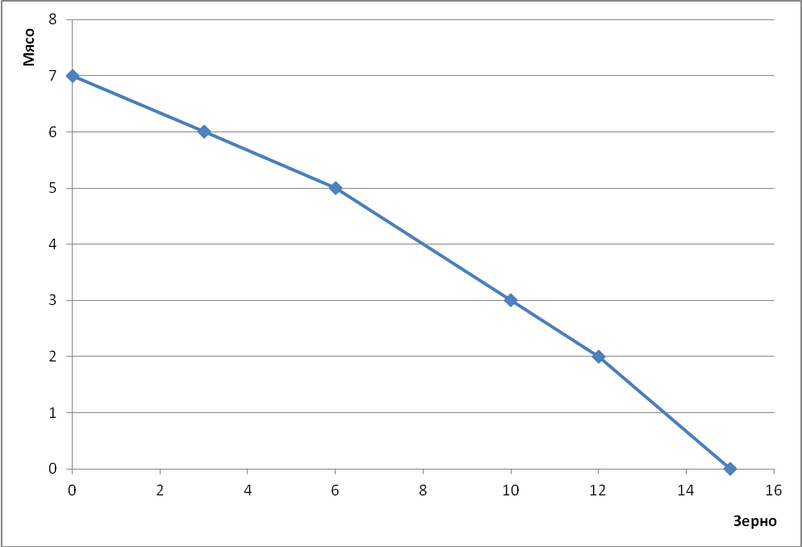

Рисунок 1 - Кривая производственных возможностей

Определим альтернативные издержки при переходе от варианта В к варианту С.

Количество одного товара, которым необходимо пожертвовать для увеличения другого товара на единицу, называют вмененными (альтернативными) затратами, или затратами упущенных возможностей.
Альтернативные издержки производства товара А (или В) показывают от производства какого количества товара В (или А) приходится отказываться.

Для товара «Зерно» рассчитываем их путем деления изменения производства товара «Мясо» на изменение производства товара «Зерно».

Альтернативные издержки производства товара «Зерно» :
(3 – 2) / (12 – 10) = 0,5 (т.к. 0,5 кг мяса нужно пожертвовать, чтобы произвести 1 кг зерна)

Аналогично и для товара «Мясо».

Альтернативные издержки производства товара «Мясо» :
(12 – 10) / (3 – 2) = 2 (т.к. 2 кг зерна нужно пожертвовать, чтобы произвести 1 кг мяса).

5.2. Ситуация на рынке такова, что при цене в 10000 руб. покупатели готовы были купить 40000 коробок конфет, а продавцы готовы были продать 10000 коробок; при цене в 20000 руб. - соответственно 30000 и 20000; при цене в 30000 - 20000 и 30000 коробок; при цене в 40000 - 10000 и 40000.
Определить функцию спроса и предложения от цены; построить кривые спроса и предложения; определить аналитически и графически равновесную цену и объем.

Решение

Сначала представим ситуацию в табличной и графической форме, чтобы выявить тип зависимости (вид функции).

Цена,  руб. | Спрос,  коробок | Предложение,  коробок
10000 | 40000 | 10000
20000 | 30000 | 20000
30000 | 20000 | 30000
40000 | 10000 | 40000

Построим кривые спроса и предложения, определить графически равновесную цену и объем.

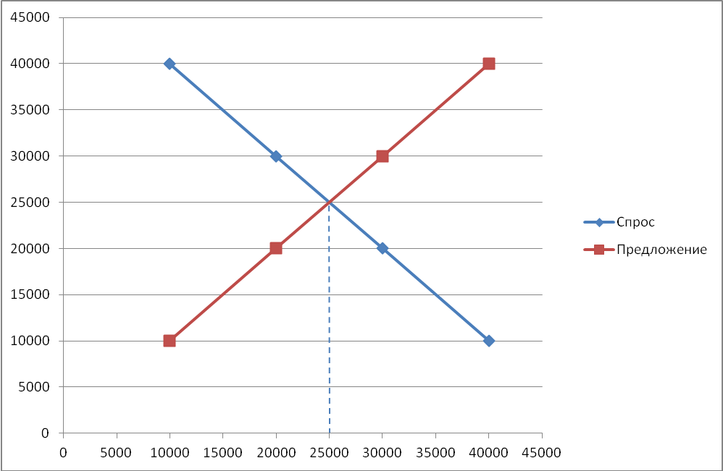

Рисунок 2 - График равновесия

Как видим и спрос и предложение – это линейные функции.
Равновесная цена равна 25000
Равновесный объем - 25000

Определим функцию спроса и предложения от цены

Функции линейные, т.е. можно вывести функцию по двум точкам.

Функция спроса : точки А(40000, 10000) и В(10000, 40000)
а) Найдем угловой коэффициент:
m = (yB - yA)/ (xB - xA)
m = (40000 – 10000) / (10000 – 40000) = 30000 / - 30000 = - 1
б) Подставим угловой коэффициент и координаты точки А в формулу
y - yA = m⋅(x - xA)
у – 10000 = - 1 (х – 40000)
у = - х + 50000

Функция предложения : точки А(10000, 10000) и В(40000, 40000)
а) Найдем угловой коэффициент:
m = (yB - yA)/ (xB - xA)
m = (40000 – 10000) / (40000 – 10000) = 30000 / 30000 = 1
б) Подставим угловой коэффициент и координаты точки А в формулу
y - yA = m⋅(x - xA)
у – 10000 = 1* (х – 10000)
у = х

Определим аналитически равновесную цену и объем.

Кривые спроса и предложения пересекаются в точке равновесия спроса и предложения. Таким образом, цена равновесия - это цена такого уровня, при котором предложение соответствует спросу. В этой точке совпадают количества товаров, которое потребитель желает купить, а производитель - продать.
Итак, рыночное равновесие достигается при условии равенства спроса и предложения, т.е. приравняет эти функции.

- х + 50000 = х
2х = 50000
х = 25000 (равновесный объем)

Подставим в любую функцию :
у = х = 25000 (равновесная цена)

Это совпадает с графическим решением.

5.3. Найти коэффициент ценовой эластичности спроса по цене, если функция спроса имеет вид: Qd = 8 - 0,5Р при Р = 8.

Решение

Так как указана цена Р = 8, то речь идет о показателе точечной эластичности.
Числовой показатель, отражающий процентное изменение переменной в ответ на однопроцентное изменение другой, называется коэффициентом эластичности и обозначается буквой Е. Математический знак коэффициента эластичности не учитывается при расчетах, берется во внимание только его абсолютная величина.
Выделяют дуговую и точечную эластичность. При незначительных изменениях, как правило, используется формула точечной эластичности.

Точечная эластичность определяется по формуле :
E_{D}=(ΔQ/Q) : (ΔP/P) = (ΔQ/ΔP) * (P/Q), где
Р, Q - первоначальные значения спроса и цены;
ΔQ - прирост объема спроса;
ΔР - прирост цены [ 3, с. 114].
Это основная формула для исчисления так называемой точечной эластичности.

Можно дать ΔР, рассчитать ΔQ и Q, но чтобы облегчить расчеты : расчет коэффициента прямой эластичности спроса по цене можно сделать с помощью первой производной.
Эластичность спроса по цене представляет первую производную функции по цене :
Е = Q'(P) *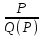
где Е - коэффициент эластичности;
Q'(P) - производная функции спроса по цене;
Р - цена;
Q(P) - величина спроса при данной цене

E = (2100 – 3p)' * $\frac{8}{8 –0,5*8}$ = (- 3) * 2 = - 6
и берем по модулю
E = 6.

Ответ : коэффициент ценовой эластичности спроса по цене равен 6 (спрос при данной цене эластичен).

5.4. Фирма, максимизирующая прибыль, прекратит производство в краткосрочном периоде, если :
а) цена меньше минимальных средних общих издержек
б) нормальная прибыль ниже среднеотраслевых издержек
в) общий доход меньше общих издержек
г) общий доход меньше общих переменных издержек
д) средние переменные издержки меньше, чем цена

Ответ д)

5.5. Изменение общего продукта (Q) при наращивании в производстве фактора труда (L) и фиксированных затратах капитала (К) показано в таблице:

L | 0 | 1 | 2 | 3 | 4 | 5 | 6 | 7 | 8 | 9 | 10
К | 10 | 10 | 10 | 10 | 10 | 10 | 10 | 10 | 10 | 10 | 10
Q | 0 | 10 | 30 | 60 | 80 | 95 | 108 | 112 | 112 | 108 | 100

Определить средний продукт AQ и предельный продукт MQ. Показать их изменение графически.

Решение

Определим средний продукт AQ

Средний продукт характеризует производительность факторов производства. Средний продукт – это величина, показывающая количество объема продукции, приходящееся на единицу переменного фактора производства. Определяется путем деления объема выпускаемой продукции на количество используемого переменного фактора [ 6, с. 184].
Расчет производим в табличной форме.

L | 0 | 1 | 2 | 3 | 4 | 5 | 6 | 7 | 8 | 9 | 10
К | 10 | 10 | 10 | 10 | 10 | 10 | 10 | 10 | 10 | 10 | 10
Q | 0 | 10 | 30 | 60 | 80 | 95 | 108 | 112 | 112 | 108 | 100
AQ_{L} | - | 10 | 15 | 20 | 20 | 19 | 18 | 16 | 14 | 12 | 10
AQ_{К} | - | 1 | 3 | 6 | 8 | 9,5 | 10,8 | 11,2 | 11,2 | 10,8 | 10

Определим предельный продукт MQ

Предельный продукт характеризует производительность последней дополнительной единицы фактора. Предельный продукт – это величина, показывающая изменение объема выпуска продукции, в результате использования дополнительной единицы какого-либо фактора производства при неизменном количестве остальных.
Расчет производим в табличной форме.

L | 0 | 1 | 2 | 3 | 4 | 5 | 6 | 7 | 8 | 9 | 10
К | 10 | 10 | 10 | 10 | 10 | 10 | 10 | 10 | 10 | 10 | 10
Q | 0 | 10 | 30 | 60 | 80 | 95 | 108 | 112 | 112 | 108 | 100
AQ_{L} | - | 10 | 15 | 20 | 20 | 19 | 18 | 16 | 14 | 12 | 10
AQ_{К} | - | 1 | 3 | 6 | 8 | 9,5 | 10,8 | 11,2 | 11,2 | 10,8 | 10
MQ_{L} | - | 10 | 20 | 30 | 20 | 15 | 13 | 4 | 0 | -4 | -8
MQ_{К} | - | - | - | - | - | - | - | - | - | - | -

Покажем их изменение графически

Строим по точкам, представленным в расчетной таблице.
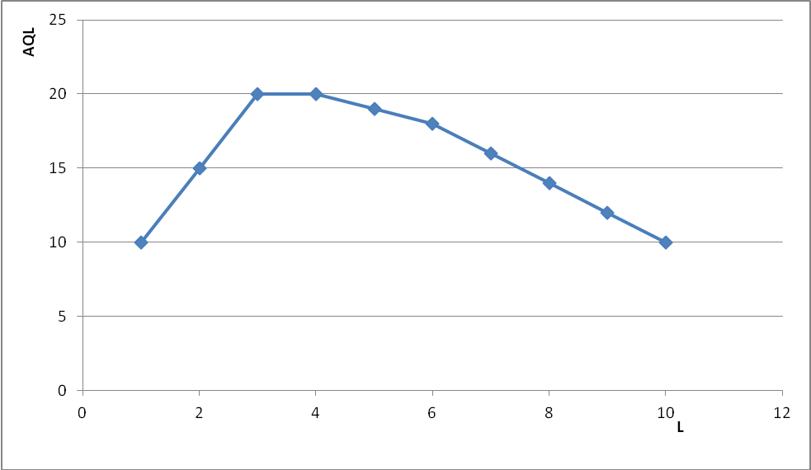
Рисунок 3 - График изменения среднего продукта от L

График показывает, что при росте затрат труда до 3 происходит рост среднего продукта труда. Это означает, что производительность труда растет.
При росте затрат труда от 4 происходит снижение среднего продукта труда. Это означает, что производительность труда с наймом каждого дополнительного человека падает.

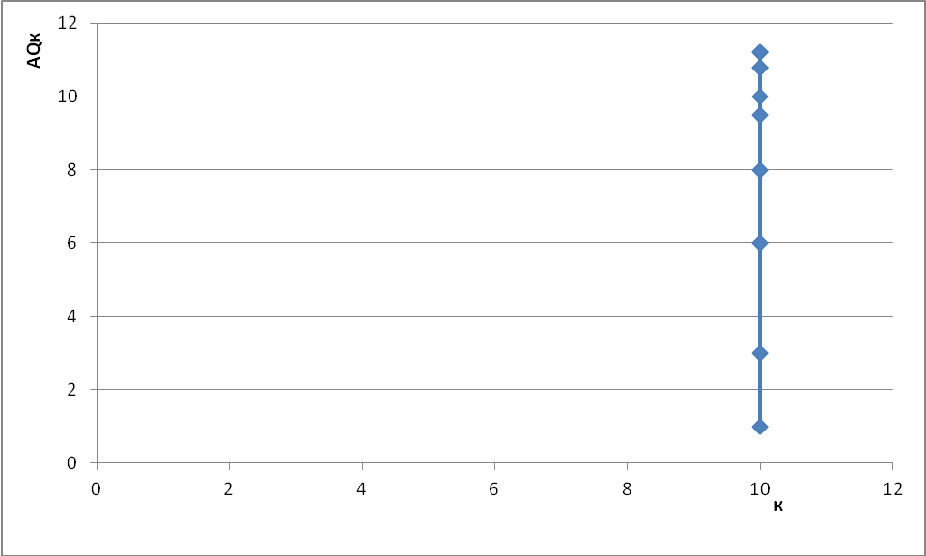
Рисунок 4 - График изменения среднего продукта от К

График показывает, что затраты капитала не изменяются и изменение среднего продукта происходит по причине изменения общего продукта.

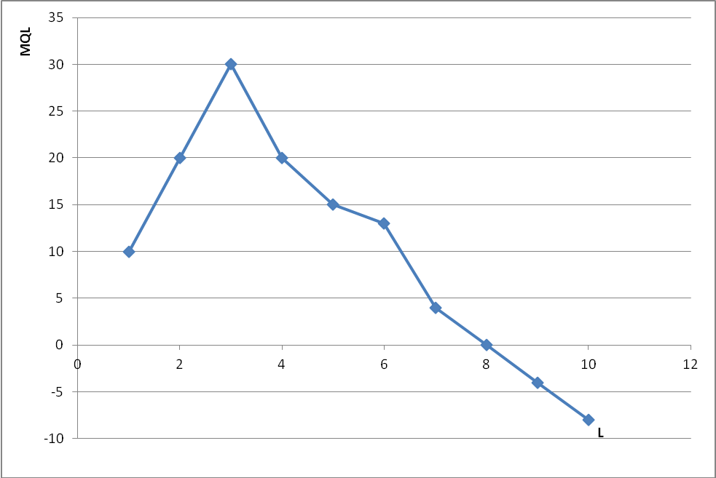
Рисунок 5 - График изменения предельного продукта от L

График показывает, что при росте затрат труда до 3 происходит рост предельного продукта труда. Это означает, что каждый нанятый работник увеличивает общий продукт больше предшественника (эффект масштаба).
При росте затрат труда от 3 происходит снижение предельного продукта труда. Это означает, что отдача с наймом каждого дополнительного человека падает.

5.6. Разница между стоимостью реализованных товаров и услуг и стоимостью товаров и услуг, полностью потребленных в процессе производства, называется : Валовая добавленная стоимость.

5.7. Семья тратит на товары и услуги 80% своего дохода, а остальное сберегает. Найти предельную склонность к потреблению и предельную склонность к сбережению.

Решение

1) Определим предельную склонность к потреблению

Предельная склонность к потреблению выражает отношение любого изменения в потреблении к тому изменению в доходе, которое его вызвало. Математически это выглядит так:
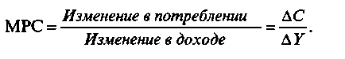
МРС = $\frac{0,80*∆Y}{∆Y}$ = 0,80

2) Определим предельную склонность к сбережениям

Аналогично тому, как потребление и сбережения составляют в сумме доход потребителя, так и предельная склонность к потреблению и сбережению в расчете на одну денежную единицу должна в сумме равняться единице: MРC + MPS = 1 [ 1, с. 119].

MPS = 1 - MРC
MPS = 1 – 0,80 = 0,20

Ответ : предельная склонность к потреблению равна 0,80, предельная склонность к сбережениям равна 0,20.

5.8. Если дефлятор ВВП за период наблюдения уменьшился, а ВВП реальный вырос, то в динамике ВВП номинального исключается :
а) рост с темпом, опережающий темп роста ВВП реального
б) спад с темпом, равным темпу спада дефлятора ВВП
в) рост с темпом, меньше темпа роста ВВП реального
г) рост с темпом, равным темпу роста ВВП реального
д) отсутствие динамики ВВП номинального

Ответ : б.

5.9. Если фактическая норма безработицы = 10%, а естественная норма = 6%, то как должен расти реальный ВВП ежегодно, чтобы в экономике была достигнута полная занятость при коэффициенте Оукена = 2%?

Решение

Если фактический уровень безработицы превышает естественный уровень безработицы, то страна недополучает часть ВНП. Исчисление потенциальных потерь продукции и услуг в результате роста безработицы осуществляется на основе закона, сформулированного американским экономистом А. Оукеном:
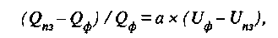
где Q_{пз} - уровень выпуска продукции при полной занятости;
Q_{ф} - фактический выпуск продукции;
U_{ф} - фактический уровень безработицы;
U_{пз} - норма безработицы при полной занятости (естественная норма безработицы);
а - коэффициент, рассчитанный эмпирическим путем [ 7, с. 158].

Коэффициент
(Q_{пз} – Q_{ф}) / Q_{ф}
представляет собой необходимый темп прироста для достижения полной занятости

Рассчитаем вторую часть формулы :
(Q_{пз} – Q_{ф}) / Q_{ф} = 2 * (0,10 – 0,06)
(Q_{пз} – Q_{ф}) / Q_{ф} = 0,08

Ответ : чтобы в экономике была достигнута полная занятость необходим рост реального ВВП на 8%.

Список использованной литературы

1. Абрамова, М. А. Александрова Л. С. Экономика (экономическая теория): Вопросы и ответы [Текст] / М.А. Абрамова. – М.: Юриспруденция, 2015. - 641 с.
2. Баликоев, В.З. Общая экономическая теория [Текст] / В.З. Баликоев. – М.: Приор, 2016. – 528с.
3. Борисов, Е.Ф. Экономическая теория [Текст] / Е.Ф. Борисов. – М.: Юрист, 2015. – 599с.
4. Ефимова, Е.Г. Экономика [Текст] / Е.Г.Ефимова. – М.: МГИУ, 2015. - 846 с.
5. Иохин, В.Я. Экономическая теория [Текст] / В.Я. Иохин. – М.: Юрист, 2017. – 864с.
6. Исаева, О.В. Экономика [Текст] / О.В.Исаева. – М.: АСТ, 2016. - 866 с. 7. Лобачева, Е.Н. Экономика [Текст] / Е.Н.Лобачева. – М.: Эксмо, 2016. - 648 с.
8. Меньшиков, С.Н. Основы экономических знаний [Текст] / С.Н. Меньшиков. – М.: Международные отношения, 2015. – 400с.
9. Панфилова, М.Е. Экономика [Текст] / М.Е.Панфилова. – М.: Экономистъ, 2016. – 599 с.
10. Плотницкий, М. И. Муталимов, М. Г. Экономика [Текст] / М.И.Плотницкий. – М.: Новое знание, 2016. - 887 с.

